Возможности Автоматизированной системы "Сетевой город. Образование" в работе заместителей директоров по учебно-воспитательной работе
Содержание
1. Обзор функций зам.директора по УВР в АС СГО
2. Контроль ведения базы данных
3. Работа с учебным планом

4. Составление расписания уроков в АС СГО.

4.1. Подготовка к составлению расписания

4.2. Импорт расписания.

4.3. Составление расписания уроков в АС СГО в режиме ручного ввода.

4.4. Изменения в расписании уроков в АС СГО.

4.5. Расписание школьных мероприятий в АС СГО.

4.6. Просмотр расписания в АС СГО.

1. Обзор функций зам.директора по УВР в АС СГО
Основной целью использования «Сетевого горда» является автоматизация труда учителя и администрации ОУ. Среди основных возможностей, способствующих повышению эффективности деятельности работников системы образования, можно выделить следующие:
- быстрый доступ к различной информации по кадрам и континенту благодаря наличию единой базы данных сотрудников, учащихся и родителей;
- оперативность предоставления учителями и классными руководителями отчетов по классам и предметам;
- оперативность предоставления в комитеты по образованию отчетов по ОУ;
- использование классными руководителями отчетов и различных наглядных графиков при проведении родительских собраний и классных часов;
- автоматическое тестирование и проведение дистанционных курсов учителями-предметниками;
- единое расписание уроков, школьных и классных мероприятий, доступное всем участникам образовательного процесса;
- личные Интернет-страницы (портфолио) учителей и учащихся, возможность общения, обучения, контроля учебной деятельности;
- всесторонний автоматизированный мониторинг качества образования.

Заместитель директора по УВР в АС СГО выполняет следующие функции:

Информационные
- Контроль ведения базы данных сотрудников, учащихся и родителей.
- Контроль ведения базы данных внутришкольных документов.
- Редактирование сведений об ОУ.
- Просмотр сведений о сотрудниках, учениках и родителях.
- Закрытие учебного года.

Коммуникативные
- Общение по почте.
- Дискуссии в форуме.
- Чтение и отправление объявлений.

Образовательные
Просмотр дистанционных учебных курсов

Управленческие
- Составление и корректировка учебного плана.
- Ведение классов и предметов.
- Разделение классов на подгруппы.
- Составление и просмотр расписания уроков.
- Контроль ведения книги движения учащихся.
- Сбор и использование отчетов.
- Сдача госстатотчетности.
- Сдача данных для ЕГЭ.
2. Контроль ведения базы данных
В функции заместителя директора по УВР входит контроль ведения базы данных сотрудников, учащихся и родителей. Обязанности по ведению этих баз обычно возложены на секретаря и/или администратора системы. Ведение баз данных включает:

1. первоначальное заполнение личного дела информацией о ФИО, дате рождения, имени пользователя и пароле при регистрации нового пользователя;
Раздел ШКОЛЬНОЕ РУКОВОДСТВО-ПОЛЬЗОВАТЕЛИ
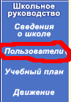
Выбрать нужную вкладку (Сотрудники/Ученики/Родители)
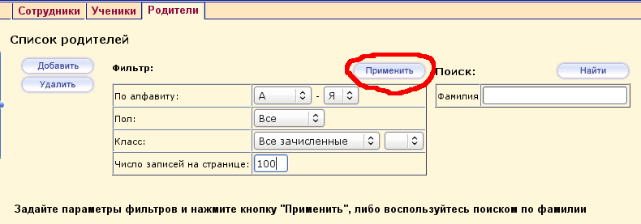
Для того, чтобы посмотреть полный список — не меняя значения фильтра, нажмите кнопку ПРИМЕНИТЬ
В списке выберите нужного пользователя и нажмите на гиперссылку с его Именем, чтобы перейти в личную карточку этого пользователя.
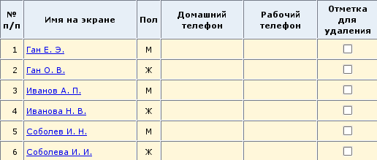
2. введение полной информации о сотрудниках в электронные личные дела (согласно списку данных из согласия сотрудника);
Раздел ШКОЛЬНОЕ РУКОВОДСТВО-ПОЛЬЗОВАТЕЛИ-СОТРУДНИКИ

3. введение полной информации об учащихся и родителях (согласно списку данных из согласия родителей на обработку своих данных и данных ребенка)
Раздел ШКОЛЬНОЕ РУКОВОДСТВО-ПОЛЬЗОВАТЕЛИ-УЧЕНИКИ/РОДИТЕЛИ

3. Работа с учебным планом
Система Сетевой город позволяет подготовить учебный план общеобразовательного учреждения и вывести его на печать в удобном виде. Предварительно нужно определить все исходные данные для учебного плана: список предметов, список образовательных областей, компоненты учебного плана, профили и предельные нагрузки. Учебный план составляется на этапе работы в «Мастере ввода данных», но может быть изменен в ходе последующей работы. Однако профили в течение учебного года изменены быть не могут!

Для редактирования нагрузки по предмету:
- откройте раздел ШКОЛЬНОЕ РУКОВОДСТВО и вкладку УЧЕБНЫЙ ПЛАН;
- в экране УЧЕБНЫЙ ПЛАН выберите вид ПО КЛАССАМ;
- чтобы изменить нагрузку по предмету, поставьте количество часов в клетке, соответствующей классу и предмету;
- нажмите кнопку СОХРАНИТЬ.
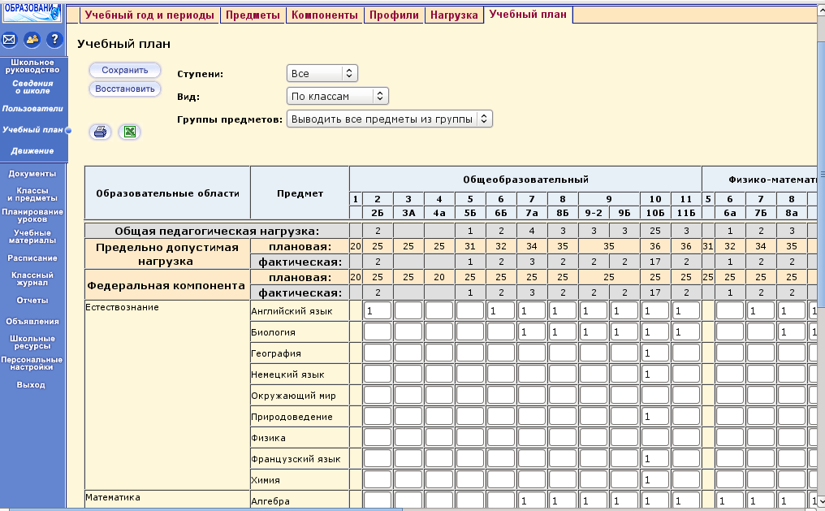

Чтобы добавить предмет и нагрузку в классе по данному предмету в учебный план, на странице УЧЕБНЫЙ ПЛАН:
- выберете компоненту учебного плана из выпадающего списка;
- выберете предмет из выпадающего списка;
- поставьте количество часов по предмету в клетке соответствующего класса;
- нажмите кнопку СОХРАНИТЬ;
- после этих действий в разделе КЛАССЫ И ПРЕДМЕТЫ заданный предмет появится в нужном классе автоматически.
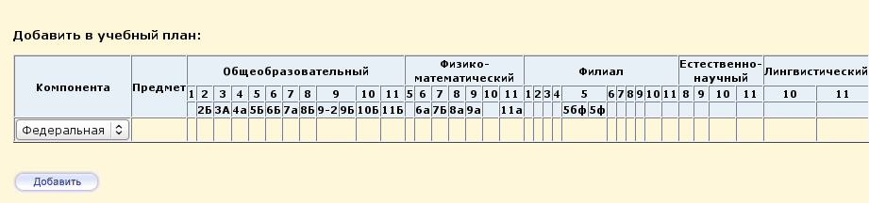

Для того, чтобы удалить какой-либо предмет из учебного плана, Вам потребуется сначала удалить всю связанную с этим предметом информацию, а именно оценки и связь предмета с классом:
- удалите все оценки по этому предмету (текущие и итоговые), если они есть;
- откройте страницу ПРЕДМЕТЫ раздела КЛАССЫ И ПРЕДМЕТЫ;
- в экране ПРЕДМЕТЫ выберете вид ПО УЧИТЕЛЯМ и выберете учителя, который ведет подлежащий удалению предмет (можно так же удалить, используя вид ПО КЛАССАМ);
- в таблице отметьте галочкой подлежащий удалению предмет;
- нажмите кнопку СОХРАНИТЬ;
- теперь удалите количество часов по этому предмету из учебного плана.
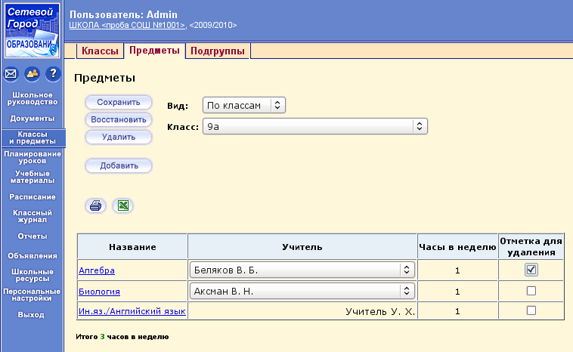

При необходимости корректировки компонентов учебного плана выберете соответствующие вкладки подраздела УЧЕБНЫЙ ПЛАН раздела ШКОЛЬНОЕ РУКОВОДСТВО:
- ПРОФИЛИ для добавлении нового профиля;
- НАГРУЗКА для изменения предельно допустимой нагрузки;
- КОМПОНЕНТЫ для изменения или добавления компонентов учебного плана;
- ПРЕДМЕТЫ для изменения, добавления или удаления предметов, образовательных областей и групп предметов;
- УЧЕБНЫЙ ГОД И ПЕРИОДЫ для выбора учебного года, изменения границ и названий каникул.
Предельно допустимые нагрузки по компонентам учебного плана редактируются на странице НАГРУЗКА. Введите значение нагрузки в соответствующие клетки и нажмите СОХРАНИТЬ.

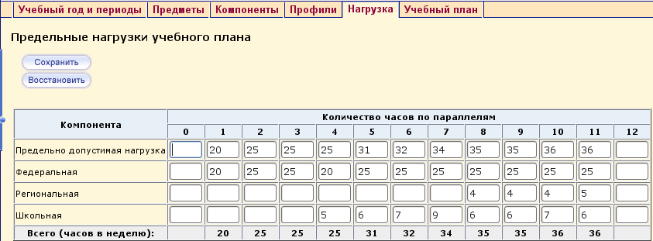

Редактирование профилей учебного плана осуществляется на странице ПРОФИЛИ. При необходимости добавьте профиль в строке ПРОФИЛЬ и пометьте галочкой параллели, которые обучаются по данному профилю. Нажмите СОХРАНИТЬ.
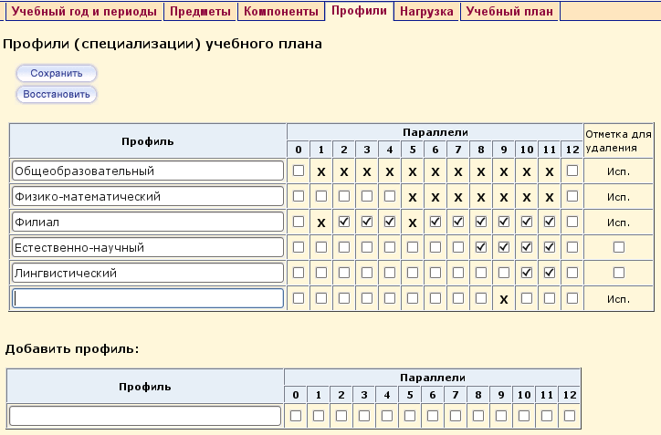

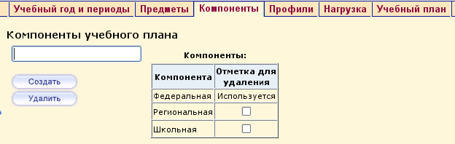
Для редактирования компонент учебного плана откройте вкладку КОМПОНЕНТЫ, нажмите кнопку СОЗДАТЬ и введите компоненты.

Редактирование предметов, образовательных областей и групп предметов производится на странице ПРЕДМЕТЫ.
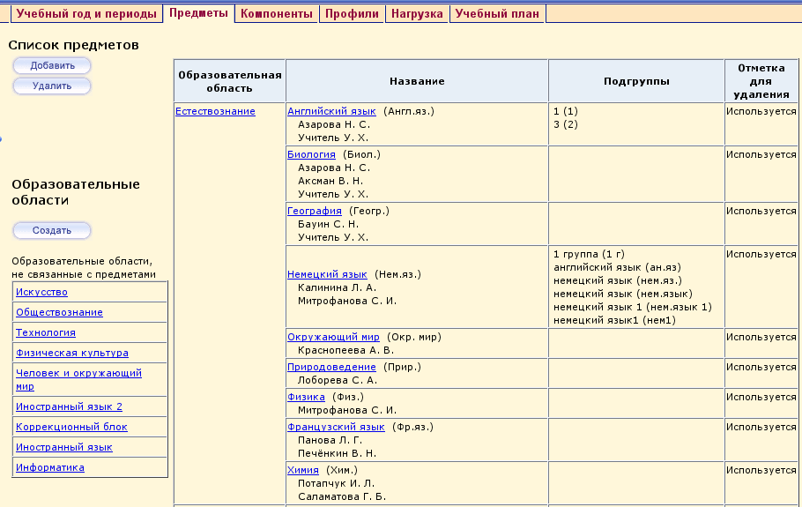

Для редактирования образовательной области нажмите на ее название ссылку в столбце ОБРАЗОВАТЕЛЬНАЯ ОБЛАСТЬ, в открывшемся окне измените название области в соответствующей строке и нажмите кнопку СОХРАНИТЬ. Удалить области можно произвести на этой же странице с помощью кнопки УДАЛИТЬ.

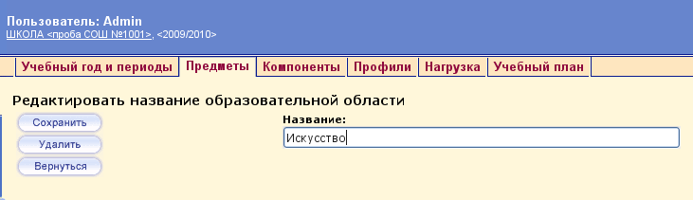

Чтобы отредактировать предмет, нажмите на название ссылку предмета в столбце НАЗВАНИЕ, измените полное и сокращенное названия и образовательную область предмета. Нажмите СОХРАНИТЬ.
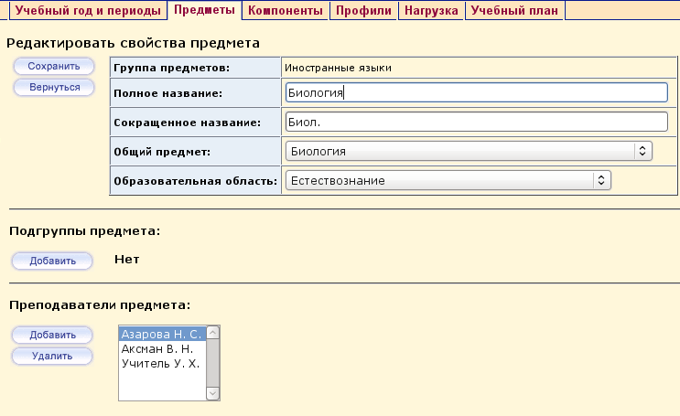

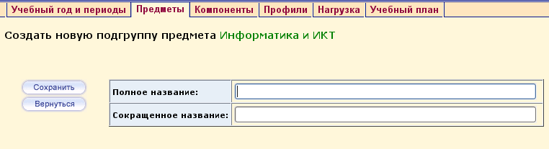
Чтобы создать подгруппу предмета, нажмите на кнопку ДОБАВИТЬ под заголовком ПОДГРУППЫ ПРЕДМЕТА в экране РЕДАКТИРОВАТЬ СВОЙСТВА ПРЕДМЕТА. Нажмите СОХРАНИТЬ.

Чтобы добавить учителей для преподавания предмета, нажмите кнопку ДОБАВИТЬ под заголовком ПРЕПОДАВАНИЕ ПРЕДМЕТА в экране РЕДАКТИРОВАТЬ СВОЙСТВА ПРЕДМЕТА. В открывшемся окне отметьте галочкой учителей и нажмите СОХРАНИТЬ.

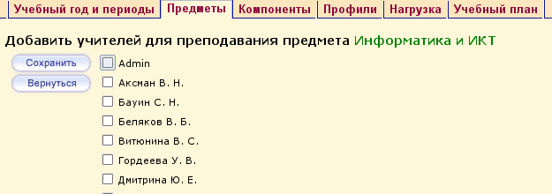

Чтобы создать новый предмет, нажмите на кнопку ДОБАВИТЬ под заголовком СПИСОК ПРЕДМЕТОВ в экране ПРЕДМЕТЫ. Введите полное и сокращенное название предмета, выберете образовательную область из выпадающего списка и нажмите СОХРАНИТЬ.
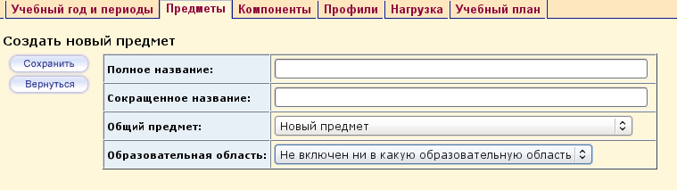

Чтобы создать новую образовательную область, нажмите на кнопку СОЗДАТЬ под заголовком ОБРАЗОВАТЕЛЬНЫЕ ОБЛАСТИ в экране ПРЕДМЕТЫ. Введите название области и нажмите СОХРАНИТЬ.
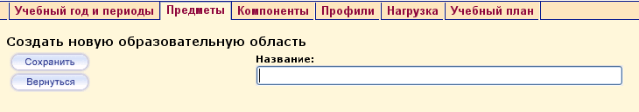

Чтобы изменить группу предметов, нажмите кнопку ИЗМЕНИТЬ под заголовком ГРУППЫ ПРЕДМЕТОВ в экране ПРЕДМЕТЫ. В открывшемся окне нажмите на название-ссылку группы в столбце ГРУППЫ ПРЕДМЕТОВ.

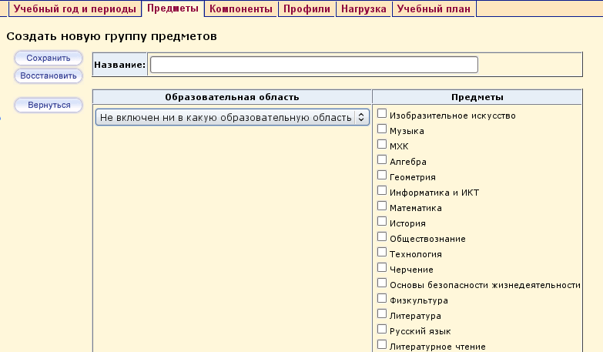
В открывшемся окне выберете образовательную область, отметьте галочкой предметы, относящиеся к группе, и нажмите кнопку СОХРАНИТЬ.
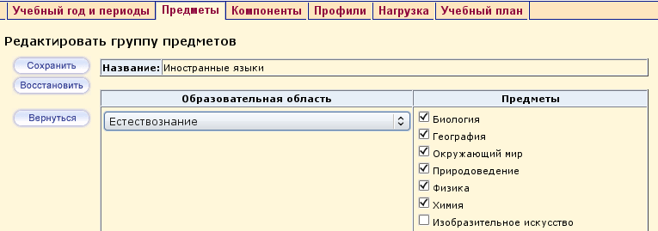

Чтобы создать новую группу предметов, нажмите на кнопку СОЗДАТЬ в экране ГРУППЫ ПРЕДМЕТОВ. В открывшемся окне введите название группы предметов, выберите образовательную область и выберите предметы. Нажмите СОХРАНИТЬ.

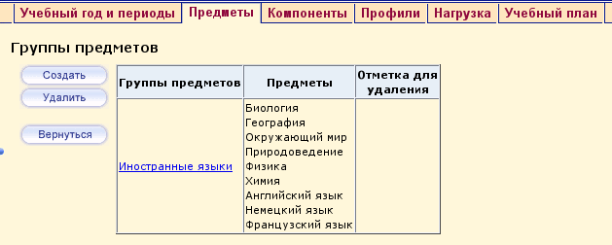
Чтобы произвести редактирование границ учебных периодов, нажмите на кнопку ИЗМЕНИТЬ под заголовком УЧЕБНЫЕ ПЕРИОДЫ и в открывшемся окне введите даты начала и окончания учебных периодов, используя кнопку ТИПЫ УЧЕБНЫХ ПЕРИОДОВ. Нажмите СОХРАНИТЬ.

Чтобы заменить границы и названия каникул, нажмите на кнопку ИЗМЕНИТЬ под заголовком ИНФОРМАЦИЯ О КАНИКУЛАХ. Нажмите СОХРАНИТЬ.

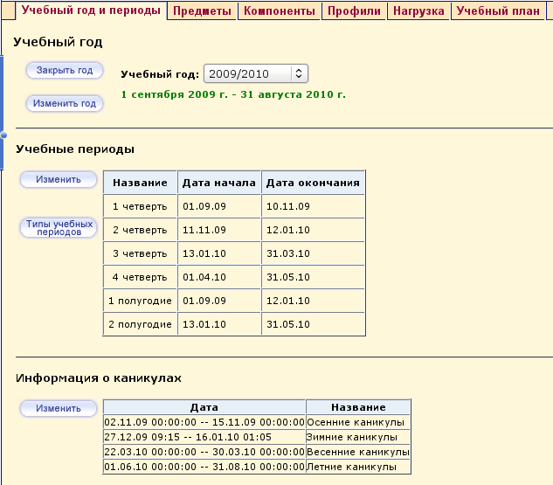

Ведение классов и предметов.
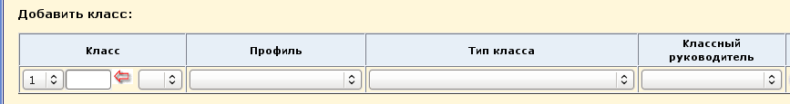
Создать классы можно не только в МАСТЕРЕ ВВОДА ДАННЫХ, но и в экране КЛАССЫ. При создании класса необходимо указать классного руководителя, профиль (если есть).

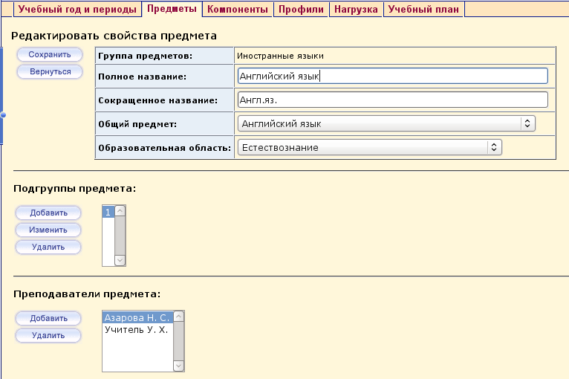
При создании класса для него автоматически создается набор преподаваемых предметов. Это происходит на основании данных учебного плана. В экране ПРЕДМЕТЫ раздела КЛАССЫ И ПРЕДМЕТЫ можно при необходимости изменить набор предметов, создать подгруппы по предметам, выбрать преподавателей в конкретном классе. Именно те преподаватели-предметники, которые указаны здесь, смогут редактировать оценки и посещаемость в классном журнале, просматривать расписание и отчеты по ДАННОМУ предмету.
Разделение на подгруппы.

Разделение на подгруппы.
Работа с подгруппами разделяется на два этапа:
- разделение предмета в классе на подгруппы (ШКОЛЬНОЕ РУКОВОДСТВО-ПРЕДМЕТЫ); Обычно выполняет координатор совместно с заместителями директора по УВР

- разделение учащихся на подгруппы (КЛАССЫ И ПРЕДМЕТЫ-ПОДГРУППЫ). Обычно выполняет классный руководитель
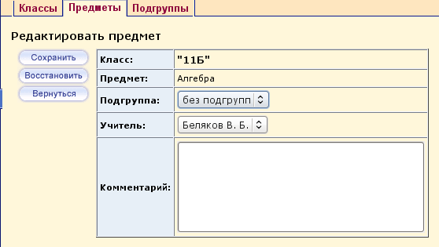

Составление расписания уроков необходимо для дальнейшей работы с классным журналом и выставления текущих оценок.
Расписание может быть составлено двумя способами:
1) в автоматизированных системах ("Хронограф" и др.), затем импортировать расписание в АС СГО;
2) в режиме ручного ввода.

Составление расписания уроков в АС СГО.

1. Подготовка к составлению расписания
Перед составлением расписания желательно уточнить даты каникул и праздников.
Для этого в разделе "Расписание" выберите вкладку "Год" и нажмите кнопку "События года".

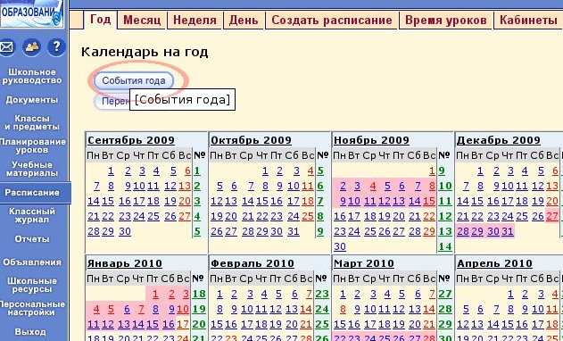

Используя фильтр "Вид"

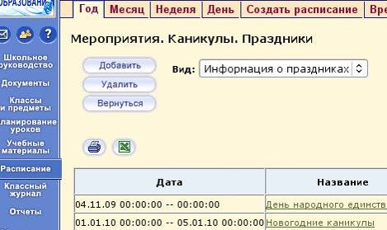

выберите тип информации и для добавления новой информации нажмите кнопку "Добавить". В открывшемся экране введите название, периодичность, время начала и окончания каникул или праздников.

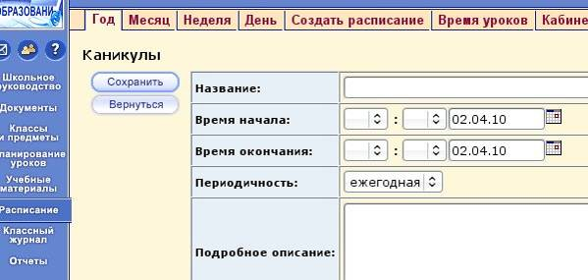

Для редактирования ранее введенной информации нажмите на название-ссылку праздника или каникул и в открывшемся окне произведите редактирование:
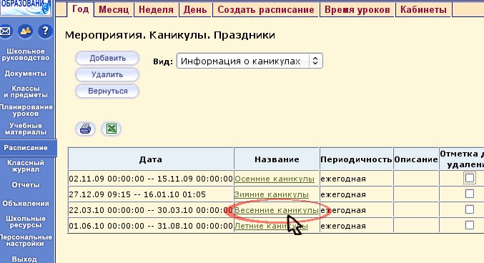

Составление расписания необходимо начинать с ввода времени уроков и кабинетов:
1) Задайте время уроков:
Зайдите в раздел "Расписание", выберите вкладку "Время уроков" и задайте номера смен и уроков, время начала и окончания, количество уроков (7-8). Нажмите кнопку "Сохранить".

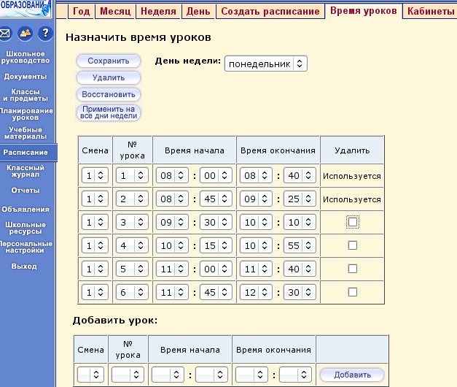

2) Задайте кабинеты:
Зайдите в раздел "Расписание", выберите вкладку "Кабинеты", задайте номера, этажи и наполняемость кабинетов. Нажмите кнопку "Сохранить".

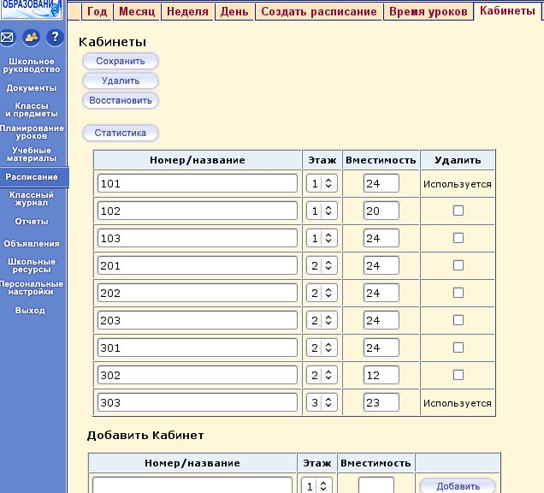

2. Импорт расписания.

- Экспортируйте исходные данные (списки преподавателей, кабинетов, классов, предметов и т.п.) из АС СГО с помощью кнопки “Экспорт” в экране “Создать расписание” в одну из автоматизированных систем “Хронограф”, “AVTOR”, “Ректор”.
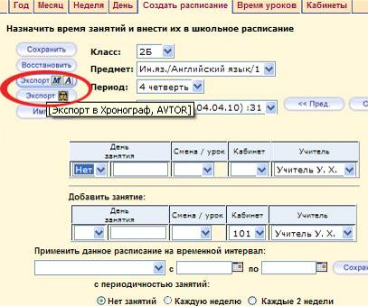
- Составьте расписание в используемой вами автоматизированной системе составления расписания (только выполнив пункт 1, если исходные данные введены в программу составления расписания другим способом, например, вручную, готовое расписание нельзя будет ввести в АС СГО).
- Расписание, составленное в системе “Хронограф”, “AVTOR”, “Ректор” импортируйте в АС СГО: используйте кнопку “Импорт” в экране “Создать расписание”.

Выберите файл с созданным расписанием с помощью кнопки "Обзор", нажмите кнопку "Импорт"

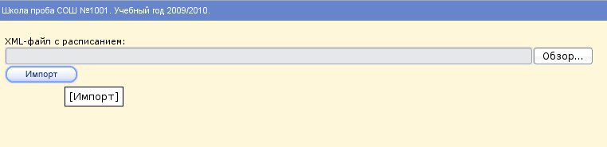

3. Составление расписания уроков в АС СГО в режиме ручного ввода.

Расписание можно составлять последовательно по каждому предмету и на каждый класс, предварительно задав кабинеты, смены и время уроков.

- Зайдите на страницу “Расписание”.
- выберите вкладку “Создать расписание”.
- выберите класс и предмет из выпадающих списков. На экране будет автоматически создана таблица с количеством строк, равным количеству часов в учебном плане по данному предмету в выбранном классе.
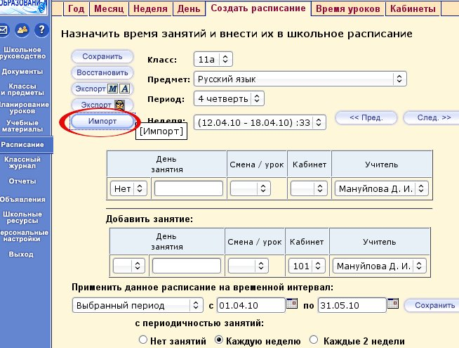
- В таблице выберите из выпадающих списков день занятий, смену и урок, кабинет и учителя.
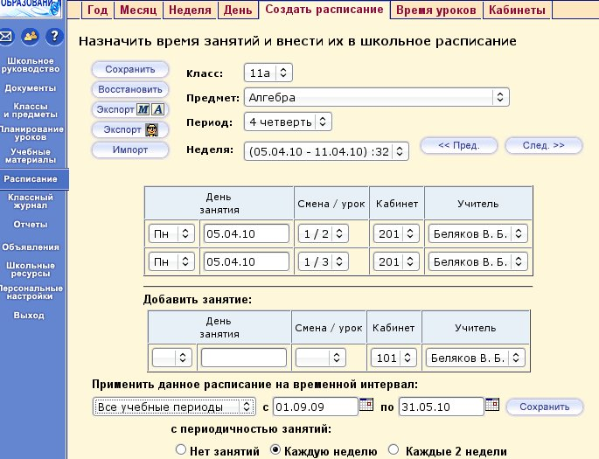
- В форме “Применить данное расписание на временной интервал” выберите “Все учебные периоды” и нажмите кнопку “Сохранить”.
- Не создавайте одно и тоже расписание несколько раз. Если же все-таки это случилось, выберите вкладку “Неделя”, вид “Расписание для класса или предмета” и класс, для которого вы составили расписание, щелкните на ссылку с лишним уроком и очистите формы расписания на открывшейся странице.
- Создайте расписание на каждый предмет и класс (по пунктам 3-5).
- Проверьте правильность созданного расписания:
- выберите вкладку “Неделя”, вид “Расписание школы по дням недели” и класс, для которого вы составили расписание;
просмотр также можно осуществлять в режимах “Для класса или предмета” и “По учителям”, для чего необходимо выбрать соответствующий режим с помощью фильтра “Вид”.
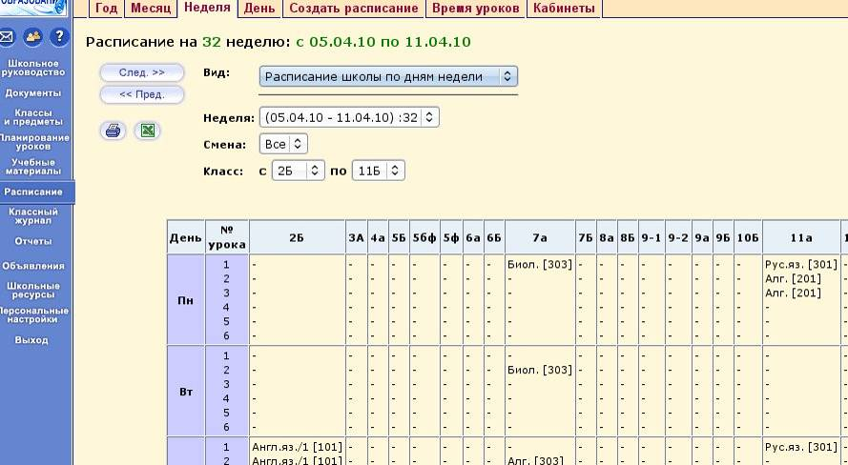

4. Изменения в расписании уроков в АС СГО.

В АС СГО можно оперативно производить перенос расписания, замены уроков и учителей.
Для того, чтобы перенести расписание для всей школы с одного дня на другой, в разделе “Расписание” выберите вкладку “Год” и нажмите кнопку “Перенос дней”:
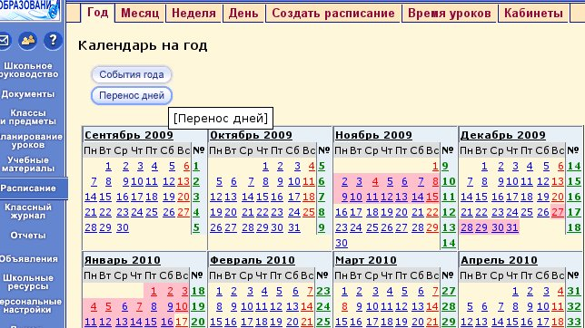

затем нажмите кнопку “Добавить” и укажите даты переноса занятий:
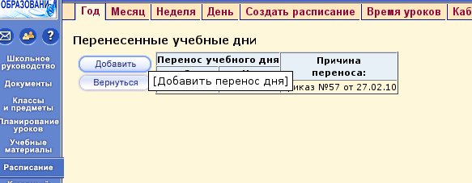

нажмите кнопку “Сохранить”:

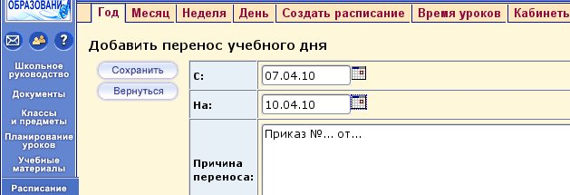
Для того, чтобы произвести замену уроков и учителей, в разделе “Расписание” выберите вкладку “Создать расписание”, скорректируйте расписание и примените его на необходимые дни:

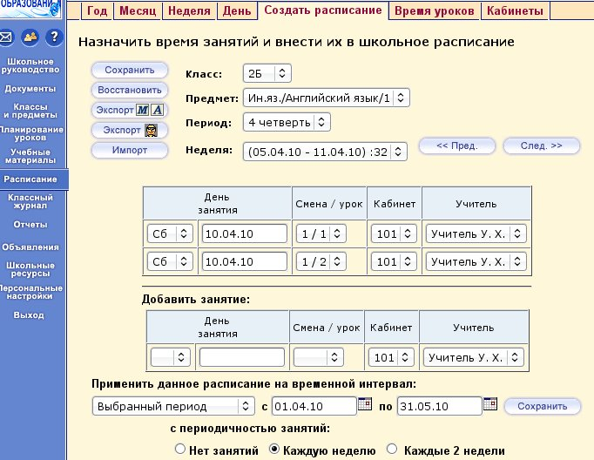

5. Расписание школьных мероприятий в АС СГО.

Для создания расписания школьных мероприятий откройте раздел “Расписание” и на вкладке “Год” нажмите ссылку “События года”.

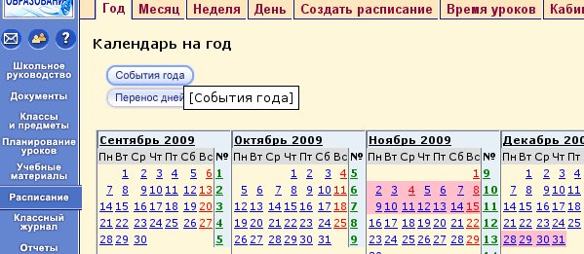

Из предложенного списка событий выберите нужный тип события и задайте его время и место.

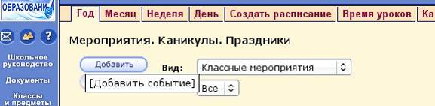

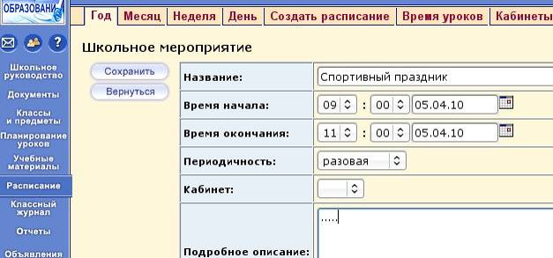

Нажмите кнопку сохранить.

Созданное вами событие будет доступно для просмотра всем пользователям системы. Если вы выберите тип события “Праздник”, то день проведения праздника будет выходным и в классных журналах этот день отражаться не будет.

Консультации по предметам могут быть оформлены как школьные или классные мероприятия. Они будут видны ученикам в расписании на день, на неделю и на месяц.

6. Просмотр расписания в АС СГО.
Администратор системы, директор и заместители директора могут просматривать расписание для всех классов, а классный руководитель и учитель-предметник могут видеть расписание, относящееся к его классу или предмету.
- Просмотрите календарь на весь учебный год. В разделе “Расписание” выберите вкладку “Год” (цветом выделены каникулы, праздничные и выходные дни). Вы можете перейти на любой месяц, неделю или день, щелкнув по соответствующей ссылке.
- Для просмотра расписания предназначены вкладки “Месяц”, “Неделя” и “День”.
- В выпадающем меню “Вид” выберите вариант расписания: по дням недели, по классам и предметам, по учителям, по кабинетам (последние два предназначены только для сотрудников).
- Для удобной работы с расписанием вы можете использовать фильтры “Месяц” (“Неделя” или “День”), “Смена”, “Учитель”, “Название предмета” и “Класс”.
- Во вкладке “Месяц” можно выбрать вид “Именинники” и просмотреть список именинников месяца среди сотрудников, учеников или родителей.

